**СРЕДНЯЯ ГРУППА**

**Тема недели: «Безопасность на дорогах».**

**с 07.09.2020 по 11.09.2020 г.**

**Пятница 11.09.2020 г.**

**1.Речевая деятельность.** Тема: Рассказ Н. Сладкова «Осень на пороге».

**Организационный момент.** Проговаривание четверостишия.

Сентябрь, октябрь, ноябрь

С дождём и листопадом,

И птицы улетают,

А детям в школу надо.

**Чтение сказки.** Н. Сладкова «Осень на пороге».

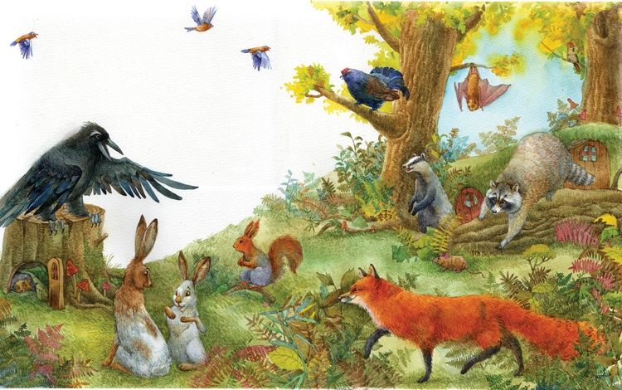

- Жители леса! - закричал раз утром мудрый Ворон. - Осень у лесного порога, все ли к её приходу готовы?

Как эхо, донеслись голоса из леса:

- Готовы, готовы, готовы...

- А вот мы сейчас проверим! - каркнул Ворон. - Перво-наперво осень холоду в лес напустит - что делать станете?

Откликнулись звери:

- Мы, белки, зайцы, лисицы, в зимние шубы переоденемся!

- Мы, барсуки, еноты, в тёплые норы спрячемся!

- Мы, ежи, летучие мыши, сном беспробудным уснём!

Откликнулись птицы:

- Мы, перелётные, в тёплые края улетим!

- Мы, оседлые, пуховые телогрейки наденем!

- Вторым делом, - Ворон кричит, - осень листья с деревьев сдирать начнёт!

- Пусть сдирает! - откликнулись птицы. - Ягоды видней будут!

- Пусть сдирает! - откликнулись звери. - Тише в лесу станет!

- Третьим делом, - не унимается Ворон, - осень последних насекомых морозцем прищёлкнет!

Откликнулись птицы:

- А мы, дрозды, на рябину навалимся!

- А мы, дятлы, шишки начнём шелушить!

- А мы, щеглы, за сорняки примемся!

Откликнулись звери:

- А нам без мух-комаров спать будет спокойней!

- Четвёртым делом, - гудит Ворон, - осень скукою донимать станет! Туч мрачных нагонит, дождей нудных напустит, тоскливые ветры науськает. День укоротит, солнце за пазуху спрячет!

- Пусть себе донимает! - дружно откликнулись птицы и звери. - Нас скукою не проймёшь! Что нам дожди и ветры, когда мы в меховых шубах и пуховых телогрейках! Будем сытыми - не заскучаем!

Хотел мудрый Ворон ещё что-то спросить, да махнул крылом и взлетел.

Летит, а под ним лес, разноцветный, пёстрый - осенний.

Осень уже перешагнула через порог. Но никого нисколечко не напугала.

**Физминутка.**

ЛИСТОПАД

Падают, падают листья,

В нашем саду листопад. *Взмахи руками.*

Жёлтые, красные листья

По ветру вьются, летят. *Повороты вокруг себя.*

**Вопросы:**

Как звери будут спасаться от холода?

Что будут делать птицы в холода?

Чем будут питаться птицы, когда не будет насекомых?

Как звери и птицы преодолеют скуку?

Какие звери и птицы разговаривают с Вороном?

Как люди спасаются от холода?

Боятся ли люди мрачных туч, дождей? Почему?

**Рефлексия.**

Наблюдение на прогулке: приметы осени, изменения погоды.

**2.Музыкальная деятельность.** Разучивание песни «Осень» муз. Ю. Чичкова, сл. И. Мазнина.

Наступила осень,  
Стало скучно очень.  
Целый день солнца ждешь,  
А приходит серый дождь.

Серый дождь плакучий  
Льет из черной тучи.  
Целый день солнца ждешь,  
А приходит серый дождь.